

こころを動かすサービスの創造

准教授　中谷　桃子

研究分野：ヒューマンコンピュータインタラクション、  
　　　　　サービスデザイン、コミュニケーション支援

●**研究目的・内容**

　複雑な社会課題を解決するためには、生活者を含む多様な関係者とともに本質的なニーズを探索し、解決方策を導出することが不可欠です。本研究室では、「人」を中心に据え、人のこころを動かすサービスの在り方や、人の可能性を最大限に引き出すためのテクノロジー・方法論について研究します。デザイン思考や人間中心設計の考え方をベースとし、人々の主観的幸福感や持続的な社会実現につながる情報通信技術やその社会実装に関する研究を推進します。

●**研究テーマ**

**１．生活者の主観的幸福感（Well-being）の実現に向けた支援技術の研究**

　生活者のWell-being向上を目的とし、超高齢化社会や核家族化を背景に増加している社会課題の解決に取り組みます。特に、COVID-19の世界的流行を背景に増加している社会的孤立は、注力するテーマのひとつです。高齢者や乳幼児を育てる親の孤立は、鬱などの問題と密接につながっており、解決すべき重要な社会課題のひとつです。問題解決には、例えばオンライン上でつながりの機会を作るだけでも一定の効果がありますが、一人ひとりにとって心地よいつながりを実現し、またそれを多くの人に提供していくためには、既存の技術だけでは不十分です。つながりの質を高めるためには、既存の枠に捉われないより高度な情報通信技術が求められるでしょう。また、そもそも人が幸福感を感じるつながりとはどのようなものなのか、という「人のこころ」に迫る問いを検討することも必要です。さらに、それらを社会で拡げていくための仕組みについても考える必要があります。本研究室では、このような一見すると捉えどころのない社会課題に対し、その課題に直面する当事者や関係者と関わりながら、その問いを具体化していきます。本質的に解決すべき課題・必要とされる支援とは何か、という課題探究に時間をかけ、その解決策を模索します。その過程においては、課題の当事者や関係者といった「人」を中心とし、一人ひとりのWell-beingに寄与する技術の在り方や社会の仕組みについての研究を展開していきます。

**２． 持続的な社会を実現するための仕組み構築に関する研究**

　情報通信技術を用いて社会の課題を解決するには、その技術がどのような人にどのような環境/場面で利用され、どのようなニーズに応えるものなのか、という利用する「人」の視点が重要です。また、それをサービスとして仕立て、利用者に届けるまでには、多様な主体との連携も不可欠です。つまり、技術の社会実装を進め、複雑な課題を解決するためには、一人の担当者、単一の技術だけでは解決できません。本研究室ではそうした「多様な人」の「多様な視点」を重視し、その可能性を最大限に活かすことに力点を置きます。多様な人同士がそれぞれの視点・専門性を活かしたコラボレーションを行い、課題解決・サービス創造を行うための仕組みや方法論について研究を行います。特に、共創の仕組みとして有望な「リビングラボ」に着目し、企業や行政などとも連携を行いながら研究を推進します。リビングラボとは、サービスをデザインするプロセスに、その利用者である生活者を長期に渡り巻き込み、実生活に近い場（リビング）でサービスや商品をともに創り上げる方法論です。例えば図に示すのは、民間企業が運営するリビングラボの実践の様子です。子育て中の親子向けのサービスを創造するために、企業のエンジニアやサービスデザイナなどのさまざまな関係者に加え、その利用者となる子育て中の親子が参加しています。それぞれの参加者がお互いを尊重し、持ち味を活かした対話を重ねることで、人のこころに寄り添ったサービスや、こころを動かすサービスの実現につながります。本研究室では、こうした実践を通して具体的な課題解決・サービス創造に取り組むとともに、そのプロセスや仕組み自体を研究対象とします。現場実践を通して、持続的な社会の実現に役立つ共創の在り方を見出し、知見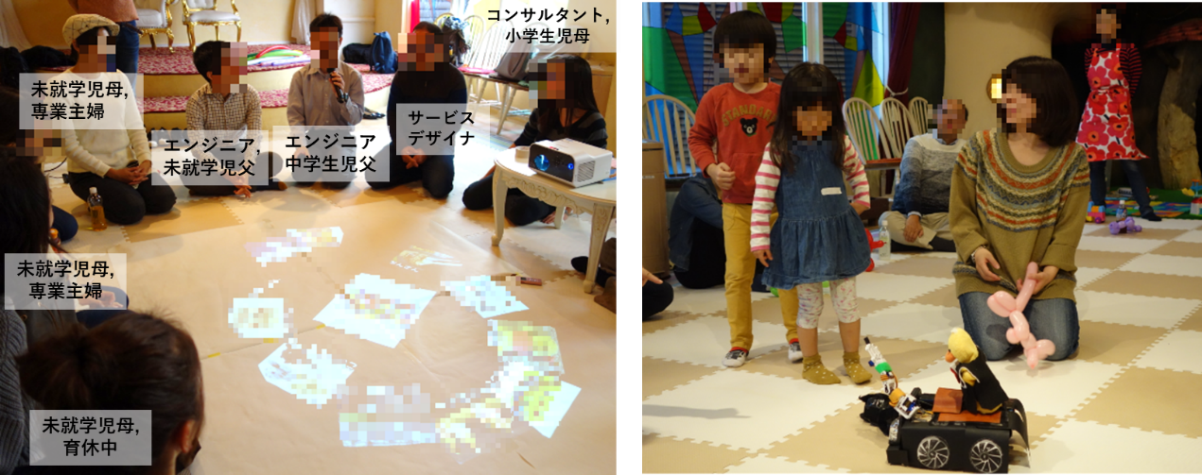の体系化やツールの開発につなげていきます。

**図　リビングラボ「ともに育むサービスラボ」の様子（ＮＴＴテクノクロス株式会社運営）。**

左図：多様な参加者が輪になり自己紹介している様子。会話内容をセンシングし輪の中心に自動可視化されるツールの受容性も同時に検証中。

右図：コニカミノルタ社開発中のロボット試作品を親子に見せ、その様子を評価している様子。

●教員からのメッセージ

本研究室は、分野横断の境界領域を研究対象とします。技術を利用する「人」にも興味がある方、多様なバックグラウンドの方々とのコラボレーションを通して新たな領域を開拓していくことに興味がある方、研究を通して実社会に貢献していきたいとお考えの方を募集しております。

●関連する業績、プロジェクトなど

1．論文: 中谷，中根，赤坂，石井，渡辺: リビングラボにおける対話の場がもたらす価値-「ともに育むサービスラボ」を事例として，ヒューマンインタフェース学会論文誌,　Vol. 21, No. 4, pp. 391-404, (2019).

2．リビングラボ「ともに育むサービスラボ」　https://ictdesign.biz/work/hagulab/

3． 国際会議: M. Nakatani, T. Ohno, A. Nakane, A. Komatsubara, S. Hashimoto, “How to Motivate People to Use Internet at Home: Understanding the Psychology of Non-active users”, Proceedings of APCHI'12, pp.259-268 (2012).